**МКДОУ детский сад «Берёзка»**

**Мастер-класс по рисованию**

**Роспись игрушки "Дымковский петушок"**

**Воспитатель:**

**Брыксина А.И.**

**с.Крутиха**

**Цель:** роспись дымковской игрушки  
**Задачи:**  
- Учить детей расписывать игрушку, используя разные узоры  
- Развивать фантазию, воображение, эстетический вкус  
- Воспитывать у детей вкус, чувство цвета, уважение к труду дымковских мастеров  
- Доставить удовольствие себе и окружающим

**ХОД УРОКА.**

-Сядем рядком да поговорим ладком. Захотелось мне, ребята рассказать вам одну удивительную историю. В некотором царстве российском государстве на берегу реки стояло, да и сейчас стоит, большое село Дымково. Рождались в селе том необыкновенные игрушки. Длинными, зимними вечерами лепили те игрушки из глины.  
*Все игрушки не простые,   
А волшебно-расписные.  
Белоснежны, как березки,  
Кружочки, полоски.  
Простой, казалось бы, узор,  
Но не в силах оторвать свой взор*

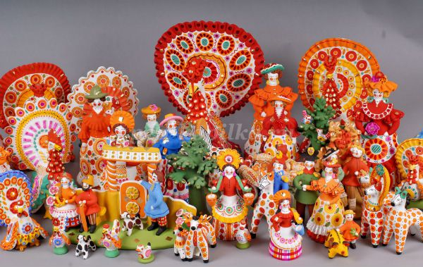

Игрушки у дымковских мастеров-умельцев получились необыкновенно красивыми, яркими, сказочными, волшебными. Люди считали, что эти игрушки оберегают от несчастий, от бед. Поэтому их ставили зимой между окнами, украшали игрушками дома.  
-Сегодня мы будем расписывать одну из дымковских игрушек. Отгадайте, какую?  
*-Завелась неведомая птица,  
Всякий ей дивится:*

*Не поет и не летает,  
Вся горит и полыхает.  
Далеко по белу свету  
Знают все пичугу эту,  
Это птица не простая –  
Расписная, золотая,  
Просто диво – безделушка,  
Зовут ее народная игрушка.* (Дымковская игрушка петушок)

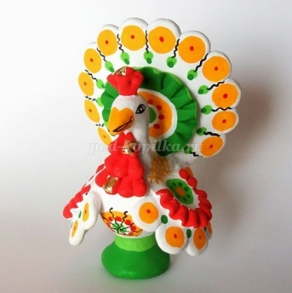

**Для работы нам понадобятся материалы и инструменты:**  
-гуашь  
- кисточки  
-альбом  
-ножницы  
-простой карандаш

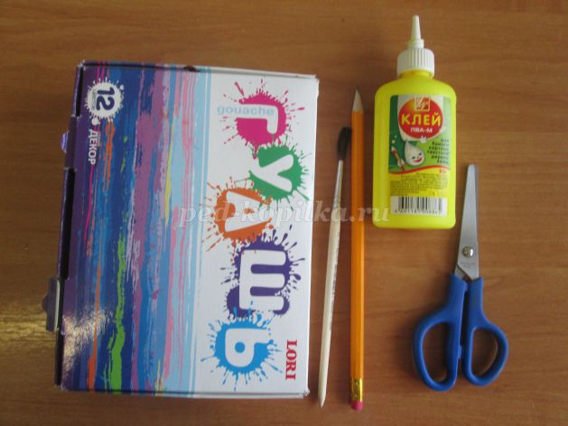

1. Возьмите альбомный лист и обведите свою ладошку.

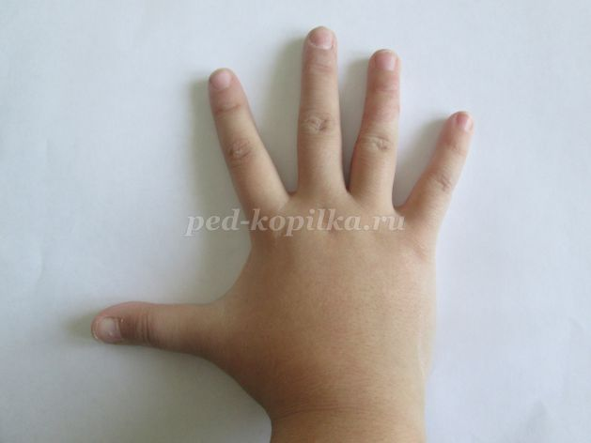

2.Дорисуйте контур петушка и вырежьте его.

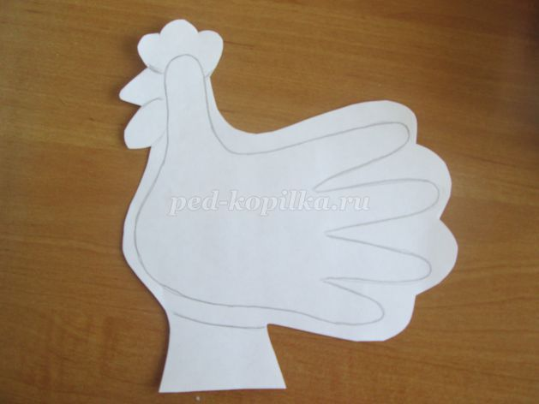

3.По шаблону обведите крыло петушка.

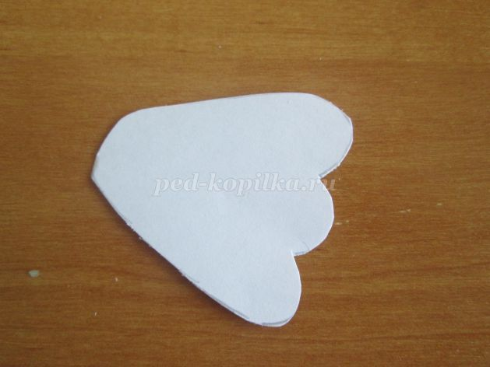

4. Прежде, чем приступить к росписи, вспомним, какие элементы дымковской росписи вы знаете (круги, колечки, точки, полоски, волнистые линии, ромбы)

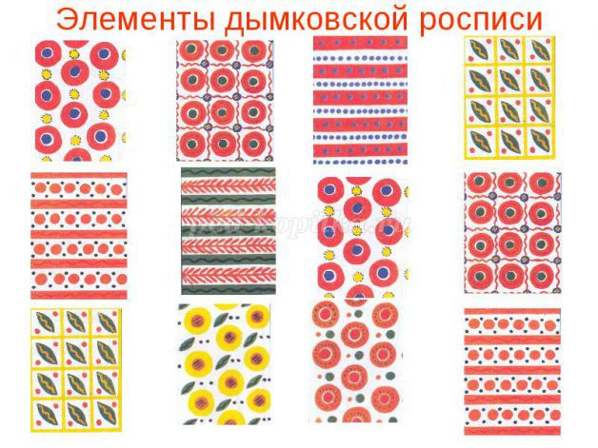

5.Сначала рисуем гребешок, бородку, крупные элементы узора, используя кисть потолще.

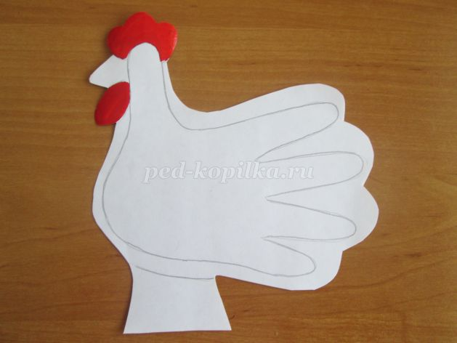

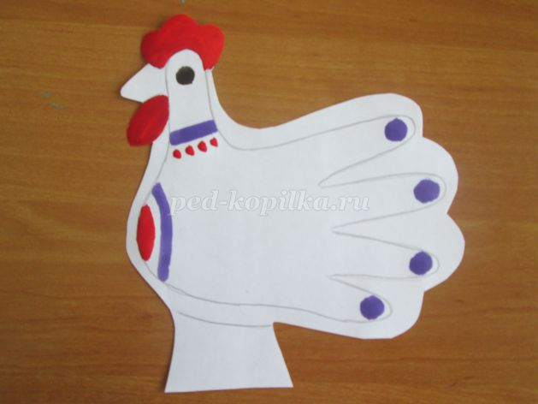

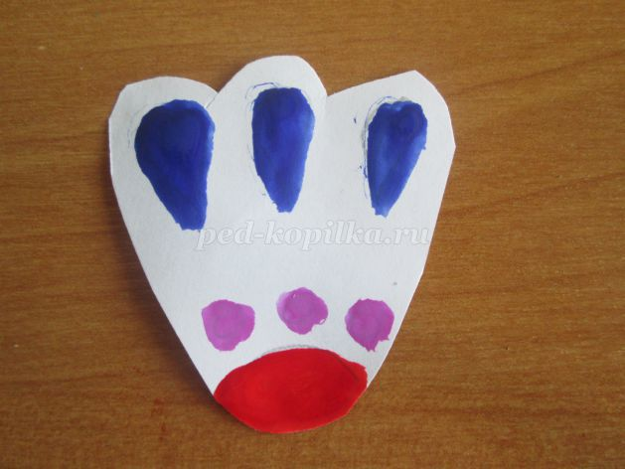

6.А теперь кисточкой потоньше рисуем более мелкие узоры.

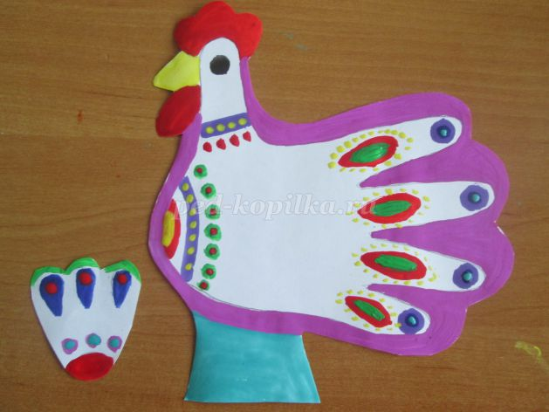

7.Приклеиваем петушку крыло и вот наша игрушка готова!

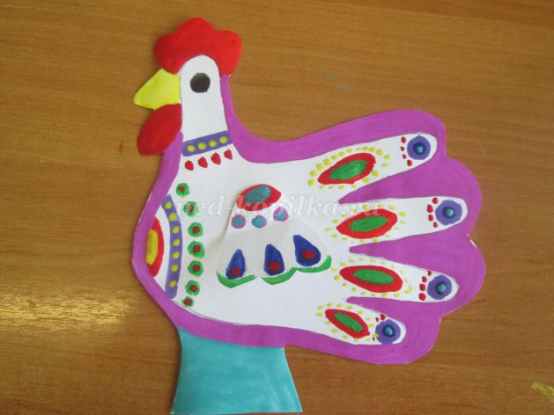

**Детские работы:**

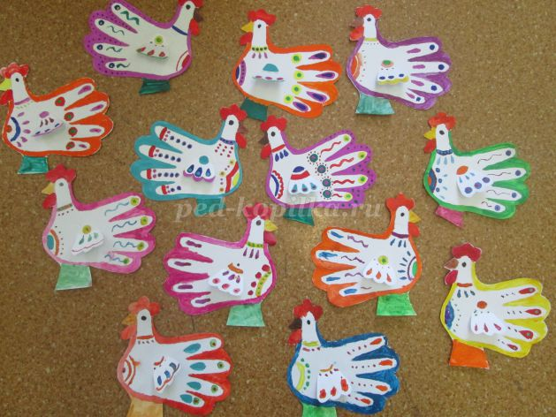

*Вот петух нарядный,  
Весь такой он важный,  
У большого петуха  
Все расписаны бока,  
Посмотрите, пышный хвост  
У него совсем не прост,  
Точно солнечный,  
Краской красною горя,  
Как корона у царя.*